Finde die Berufe in der Spirale und schreib sie unter die Bilder.
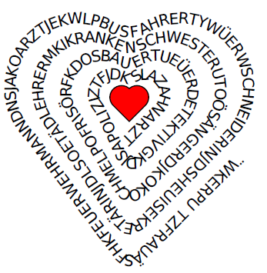

 | 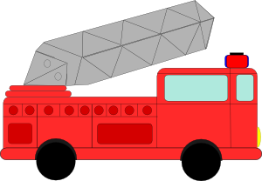 |  |  | 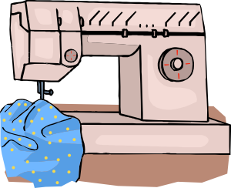
 |  |  |  | 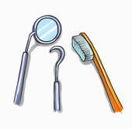

Finde die Berufe in der Spirale und schreib sie unter die Bilder.

PUTZFRAU | FEUERWEHRMANN | ARZT | BUSFAHRER | SCHNEIDERIN
SEKRETÄRIN | LEHRER | KRANKEN-SCHWESTER | SÄNGER | KOCH
FRISÖR | BAUER | DETEKTIV | POLIZIST | ZAHNARZT

